ارز دیجیتال چیست؟
اگر دوست دارید که ده رمز ارز برتر را بشناسید، در ادامه همراه ما باشید. در این مطلب، ده تا از ارز های دیجیتال که در سال 2021 میلادی در جایگاه خوبی قرار دارند را بررسی میکنیم. قبل از اینکه به سراغ اصل مطلب برویم، لازم است که توضیح مختصری از مفهوم رمز ارز داشته باشیم. ارز های رمزی، نوعی پول هستند که بر اساس دستورالعمل های پیچیده کامپیوتری و به شکل رمزگونه ای تولید می شوند. این نوع پول ها در فضای اینترنت توزیع گردیده اند و بر خلاف پول های رایج کشور ها، فیزیکی نیستند. یکی از ویژگی های مهم رمز ارز ها، این است که تنظیم آنها در دست هیچ دولت و سازمانی نمی باشد. بدون واسطه در بین افراد داخل شبکه رد و بدل می شوند و تمامی تراکنش های آن، کاملاً شفاف و تغییر ناپذیر، بر روی دفتر کل بلاکچین نگهداری میشود. احتمالاً، میپرسید که بلاکچین چیست؟ مجموعه ای از بلاک ها که بصورت زنجیری به هم متصل شده اند و در سر تا سر شبکه منتشر می شوند. به این مثال ساده توجه کنید تا مفهوم بلاکچین را بهتر متوجه شوید. فرض کنید که مربی یک تیم هستید. در نشست خبری بعد از بازی، صحبت هایی انجام میدهید که بصورت زنجیره ای از داده ها، بر روی تمامی دوربین های خبرنگاران ثبت میشود. حال اگر از گفتن آنها پشیمان شده و بخواهید حذفشان کنید، بایستی که همه دوربین ها را پیدا کرده و اطلاعات را پاک کنید. طبیعتاً، کار دشوار و حتی غیر ممکن است. بنابراین، فناوری بلاکچین شبیه این مثال بوده و با انتشار اطلاعات تراکنش ها، از گم شدن آنها جلوگیری کرده و امنیت بالایی را فراهم میکند. جالب است بدانید که پولهای مجازی و ارز رمزی، زیر مجموعه پولهای دیجیتال هستند. در واقع، وسعت پول های دیجیتال، فراتر از این دو گروه می باشد. به طور کلی، چند هزار رمز ارز گوناگون وجود دارد که در اینجا، ده مورد از برترین آنها را بررسی می کنیم.
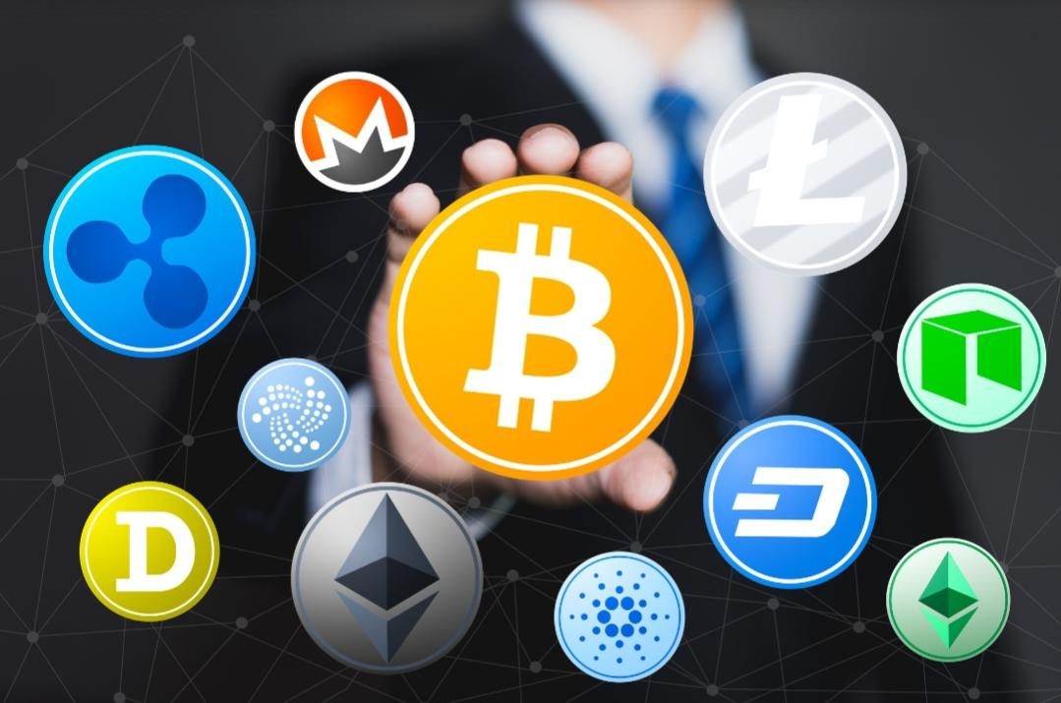
رمز ارز چیست؟

رمز ارز بیت کوین (BTC)
این رمز ارز حدود یک دهه قبل به بازار عرضه شد. شاید باور نکنید ولی قیمت بیت کوین در سال‌های ابتدایی، تقریباً به ارزش یک پیتزا بود! به مرور زمان بر ارزش آن افزوده شد. به طوری که اکنون بیش از یکصد و پنجاه میلیون تومان قیمت هر بیت کوین است. به خاطر همین قیمت نجومی، جایگاه اول را در جدول ارزهای دیجیتال به خودش اختصاص داده است. خلق کننده ارز دیجیتال بیت کوین ساتوشی ناکاموتو می باشد. جالب است بدانید که هنوز به طور شفاف، مشخص نیست که ساتوشی ناکاموتو نام شخص و یا گروه باشد. سیستم عملکرد این رمز ارز به این صورت بوده که هر سال نصف سال قبل و جمعاً ۲۱ میلیون بیت کوین را ارائه کند.

اتریوم (Ethereum)
این ارز دیجیتال در سال ۲۰۱۵ میلادی منتشر شد و عرض پایه آن اتر می‌باشد. حدود دو سال قبل از انتشار، طرح اولیه آن توسط ویتالیک بوترین شروع شده بود. هدف اصلی او برطرف کردن معایبی بود که در ساختار بیت کوین مشاهده می کرد. به عنوان مثال، اگر مقداری بیت کوین را به حساب فروشنده واریز کنید و فروشنده کالایی به شما تحویل ندهید، پول شما قابل برگشت نخواهد بود. طراحی ساختار اتریوم به گونه‌ای انجام شد که از این دست معایب را برطرف نماید. از این رو، در اتریوم تا زمانی که دو طرف معامله، تراکنش را تایید نکنند، ثبت موفقیت انجام نمی شود. به اعتقاد بسیاری از استخراج کننده ها، اتریوم را آسانتر از بیت کوین می‌توان استخراج نمود.

مونرو
رمز ارز مونرو در سال ۲۰۱۴ میلادی شروع به کار نمود و یکی از اهداف اصلی این ارز، افزایش امنیت حریم خصوصی کاربر بوده است. به طوری که تراکنش های انجام شده در آن قابل ردیابی و شناسایی نمی‌باشد. ایجاد کنندگان آن، یک تیم هفت نفره بوده اند. نماد اختصاری این ارز دیجیتال XMR می باشد. علیرغم ویژگی ها و مزایای که دارد، خالی از عیب نیست. یکی از نقاط ضعف این رمز ارز آن است که کیف پول های زیادی از آن پشتیبانی نمیکنید.
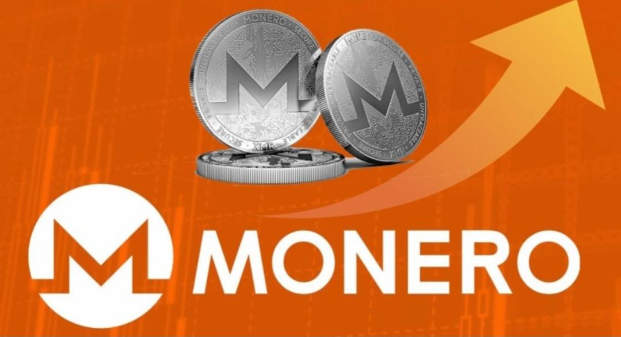
ارز دیجیتال مونرو

ریپل
رمز ارز ریپل همواره در بین پنج ارز برتر بوده است و این نشان از محبوبیت و عملکرد خوب آن دارد. احتمالاً می دانید که SWIFT یک شبکه جهانی برای انتقال پول است که البته استفاده از آن برای ما ایرانیان تحریم شده است. یکی از اهداف اصلی ریپل این بوده که جایگزین SWIFT بشود. از دلایل محبوبیت ریپل کارمزد ارزان آن را می‌توان نام برد.

لايت كوين Litecoin))
این رمز ارز با نماد LTC نمایش داده می شود. لایت کوین در سال ۲۰۱۱ میلادی منتشر شده است. چارلی، از سازندگان اصلی آن میباشد. لایت کوین بر اساس الگوریتم بیت کوین توسعه یافته ولی رمزنگاری کاملا متفاوتی دارد. برخی از تفاوتهای بیت کوین و لایت کوین عبارت است از: میزان سرمایه بازار و تعداد سکه ها. همانطور که گفته شد، تعداد کل سکه های بیت کوین ۲۱ میلیون خواهد بود، در حالی که این عدد برای لایت کوین ۴ برابر یعنی ۸۴ میلیون سکه است.

دش Dash))
نام های قبلی این رمز ارز، Xcoin و Darkcoin بوده است. یکی از اهداف اصلی ارز دیجیتال دش این بوده که بتواند جایگاه خودش را در معاملات روزانه تثبیت نماید. همچنین بر روی این که سرعت انجام تراکنش ها را افزایش دهد، تمرکز داشته است. طراحی دش به گونه‌ای است که در مجموع ۱۸ میلیون سکه از آن استخراج خواهد شد. توجه داشته باشید که منظور از سکه همان واحد رمز ارز میباشد. احتمالاً استخراج این مقدار از دش (رسیدن به ۱۸ میلیون واحد) حدود ۲۸۰ سال دیگر زمان نیاز دارد.

بايننس كوين
علامت اختصاری این رمز ارز BNB میباشد. بایننس کوین روی بلاک چین بایننس پیاده‌سازی می‌شود. این رمز ارز حدود چهار سال قبل شروع به کار نموده و بنیانگذار اصلی آن ژائو می باشد. بایننس کوین مدتی پس از شروع فعالیت، به دلیل قوانین چین، از این کشور خارج شد.

EOS (ایاس)
پایه گذار اصلی این ارز دیجیتال شرکت block.one بوده است. سابقه انتشار رمز ارز EOS به سال ۲۰۱۸ میلادی بر می گردد. به اعتقاد بسیاری از کارشناسان، ارز دیجیتال ایاس با توجه به ویژگی ها و مزایایی که دارد، به رقابت با اتریوم خواهد پرداخت. یکی از مزایای این ارز، سرعت قابل توجه آن در اجرای تراکنش ها است. در واقع، ارز ایاس بر روی شبکه ای کار میکند که قرار است یک میلیون تراکنش را در ۱ ثانیه انجام دهد.

بيت كوين sv
این رمز ارز نمونه‌ای از فورک میباشد که بر روی بلاک چین بیت کوین ایجاد شده است. این ارز دیجیتال در سال ۲۰۱۸ میلادی منتشر شد. از اهداف اصلی آن، بهبود سرعت اجرای تراکنشها با کارمزد کمتر بوده است.

اومیسگو (OmiseGo)
رمز ارز اومیسگو با علامت اختصاری OMG نمایش داده می شود. اومیسگو در سال ۲۰۱۷ میلادی و در کشور تایلند راه اندازی شد. مهمترین چشم اندازه این ارز دیجیتال آن است که بتواند زمینه را برای فراگیر شدن اومیسگو فراهم کند. به طوری که افراد، برای خرید کالاهای مختلف از آن استفاده نمایند.
تحلیل ارز دیجیتال در آرن کریپتو

معرفی آرن کریپتو
همانطور که در ابتدا گفته شد، هزاران رمز ارز وجود دارد که چند مورد از برترین و مطرح ترین آن ها را نام بردیم. بازار ارز های دیجیتال، به شدت در حال توسعه و گسترش می باشد. امروزه، منابع بسیاری هستند که اطلاعات مفیدی از دنیای ارز های دیجیتال ارائه میکنند. پیشنهاد ما، وبسایت آرن کریپتو است که مطالب و تحلیل های کاربردی از رمز ارزها، ارایه میدهد. پس، توصیه میکنیم که با مطالعات بیشتر، آگاهی خودتان را در این زمینه بهبود دهید تا بتوانید همگام با پیشرفت تکنولوژی حرکت کنید. این مسئله به امری مهم تبدیل شده است؟! چرا که با توجه به مزایای ارزهای دیجیتال و طبق برآورد های انجام شده، آینده بازار به سمت رمز ارز ها خواهد رفت. همچنین، انتظار میرود که همانند گذشته، به مرور زمان بر ارزش آنها افزوده شود. بنابراین، توصیه میکنیم که با کسب اطلاعات بیشتر، به فکر سرمایه‌گذاری در این زمینه باشید.

